

АНАЛИТИЧЕСКИЙ ОТЧЕТ

Российский рынок минеральной ваты
Демо-версия

Июль 2010 г.
Москва

Этот исследовательский отчет был подготовлен ABARUS Market Research исключительно в информационных целях. ABARUS MR не гарантирует точности и полноты собранного материала для любых целей. Данные, представленные в этом отчете, не должны быть истолкованы, прямо или косвенно, как информация, содержащая рекомендации по инвестициям. Все оценки, заключения и выводы, присутствующие в настоящей работе, отражают мнение авторов на день публикации и подлежат изменению без предупреждения. ABARUS MR не несет ответственность за какие-либо убытки или ущерб, возникшие в результате использования любой третьей стороной информации, содержащейся в настоящем отчете, включая опубликованные мнения и заключения, а также за последствия, вызванные неполнотой данных. Сведения, содержащиеся в настоящем отчете, получены из открытых источников либо предоставлены упомянутыми в отчете компаниями. Этот документ или любая его часть не может распространяться без письменного разрешения ABARUS MR либо тиражироваться любыми способами. Copyright ©ABARUS MR.

Отчет подготовлен агентством ABARUS Market Research
(495) 920-75-80, www.abarus.ru, info@abarus.ru

Справка об агентстве ABARUS Market Research

Агентство ABARUS Market Research проводит маркетинговые исследования полного цикла на территории России, а также выполняет отдельные виды работ на разных этапах реализации исследовательского проекта.
В своей деятельности агентство ABARUS MR использует различные исследовательские техники – личные и телефонные опросы, глубинные интервью, экспертные оценки, аудит розничной торговли, фокус-группы, холл-тесты и др.
Основной костяк команды ABARUS Market Research составляют выпускники МГУ имени М.В. Ломоносова и Российской Экономической Академии им. Г.В. Плеханова – экономисты, математики, переводчики, социологи, психологи. Ведущие аналитики агентства работают в области маркетинга и маркетинговых исследований более 7 лет. 5 сотрудников фирмы имеют ученую степень кандидата наук. Наши специалисты являются экспертами и авторами известных деловых и профессиональных изданий: Harvard Business Review, «Ведомости», «Бизнес», Smart Money, «Коммерсантъ Деньги», «Бизнес-журнал», «Генеральный директор», «Компания», «Маркетинг Менеджмент», «Эксперт», Sales business/Продажи, «Свой бизнес», «Секрет фирмы», Flooring Professional Magazine, «СтройПрофиль», Build Report, »Новые известия» и др.
Агентство ABARUS MR специализируется на исследованиях в следующих областях: стройиндустрия (строительство, рынок недвижимости, рынок строительных материалов) и автомобили (автомобилестроение, включая спецтранспорт и спецтехнику, товары для автомобильной промышленности и автомобильного рынка, а также сопутствующие услуги).
Коллектив агентства ABARUS MR гордится своими клиентами, среди которых: Alcoa, ALD Automotive, BASF, Boston Consulting Group, Gefco, Henkel, Home Credit, Knauf, LG International Corp., Nokian Tyres, PERGO, Pirelli, Raiffeisenbank, Samsung, Saint-Gobain, Societe Generale, Tarkett, URSA, VELUX, Абсолют-банк, Альфа-Банк, Атон, Газпромбанк, Ингосстрах, Интеко, КАМАЗ, КАТЕ, КИТФинанс Инвестиционный банк, Королевское посольство Дании, ИФК Метрополь, Михайлов и партнеры, Михайловский ГОК, Ондулин, Посольство Швейцарии, РОСНО, Росгосстрах, Свеза-лес, Северсталь, Сибур-Русские шины, Уралсиб, Чешская страховая компания.
Агентство ABARUS MR является членом Российской ассоциации рыночных исследований (РАРИ), партнером РИА «РосБизнесКонсалтинг» (РБК), Российской ассоциации маркетинга (РАМ) и Союза производителей сухих строительных смесей (СП ССС).
МЕТОДИКА ИССЛЕДОВАНИЯ
Цель исследования
Описание российского рынка минеральной ваты

Методы сбора данных
Мониторинг материалов российских СМИ и Интернет, анализ баз данных официальной статистики, экспертный опрос.
Методы анализа данных
Контент-анализ документов
Экстраполятивный анализ
Информационная база исследования
1. Базы публикаций в СМИ
2. Ресурсы сети Internet
3. Данные государственных ведомств (ФТС РФ, ФСГС РФ (Росстат), МЭРТ РФ, Минпромэнерго РФ)
4. Результаты готовых исследований
5. Материалы отраслевых учреждений
6. Материалы участников рынка
7. Базы данных ABARUS MR.
СОДЕРЖАНИЕ:

ГЛАВА 1. ОПИСАНИЕ ТЕКУЩЕЙ СОЦИАЛЬНО-ЭКОНОМИЧЕСКОЙ СИТУАЦИИ В РОССИИ И ПРОГНОЗ 9
§ 1.1. ВВП 9
§ 1.2. Инфляция 10
§ 1.3. Цены на нефть 11
§ 1.4. Курс доллара 13
§ 1.5. Прогнозы базовых показателей 14
§ 1.6. Рынок строительных материалов 16
ГЛАВА II. ТИПОЛОГИЯ ТЕПЛОИЗОЛЯЦИОННЫХ МАТЕРИАЛОВ 25
§ 2.1. Общая классификация теплоизоляционных материалов 25
§ 2.2. Сферы применения 27
Теплоизоляция промышленных объектов 27
Строительная теплоизоляция 28
§ 2.3. Описание 29
ГЛАВА III. РЫНОК МИНЕРАЛЬНОЙ ВАТЫ 31
§ 3.1. Производство теплоизоляционных материалов из минеральной ваты 31
§ 3.2. Импорт минераловатных теплоизоляционных изделий 40
§ 3.3. Экспорт минераловатных теплоизоляционных изделий 45
§ 3.4. Объем рынка 51
§ 3.5. Другие характеристики рынка минеральной ваты 53
Уровень концентрации рынка 53
Тенденции и прогнозы 54
ГЛАВА IV. ПРОФИЛИ ИГРОКОВ РЫНКА 56
§ 4.1. ROCKWOOL Russia 56
Сведения о компании / Общая характеристика 56
Заводы ГК «Rockwool Russia» 57
Финансовые показатели 58
Динамика производства 60
Положение на рынке / Основные конкуренты 61
Планы и перспективы развития 61
§ 4.2. ГК «Минплита» 62
Сведения о компании / Общая характеристика 62
Заводы Группы «Завод «Минплита» 63
Финансовые показатели 64
Динамика производства 64
Положение на рынке / Основные конкуренты 65
Планы и перспективы развития 65
§ 4.3. ЗАО «Изорок» 66
Сведения о компании / Общая характеристика 66
Финансовые показатели 67
Динамика производства 68
Положение на рынке / Основные конкуренты 69
Планы и перспективы развития 69
§ 4.4. ОАО «Термостепс» 69
Сведения о компании / Общая характеристика 69
Заводы АООТ « Термостепс» 70
Финансовые показатели 72
Динамика производства 74
Положение на рынке / Основные конкуренты 75
Планы и перспективы развития 75
§ 4.5. ГК «ТехноНИКОЛЬ» 75
Сведения о компании / Общая характеристика 75
Заводы ГК «ТехноНиколь». 77
Финансовые показатели 82
Динамика производства 84
Положение на рынке / Основные конкуренты 85
Планы и перспективы развития 85

ПЕРЕЧЕНЬ ТАБЛИЦ И РИСУНКОВ
Список таблиц
Таблица 1. Ввод в действие зданий жилого и нежилого назначения в Российской Федерации в январе-июне 2010 года
Таблица 2. Производство основных строительных материалов по итогам 2007-2010 гг.
Таблица 3. Общая классификация теплоизоляционных материалов.
Таблица 4. Производство теплоизоляционных материалов на основе минеральной ваты крупнейшими российскими предприятиями в 2008-2009 гг.(в тыс. куб. м).
Таблица 5. Перевод количественных потоков импорта и экспорта минеральной ваты в куб.м.
Таблица 6. Оценка доли импортной продукции на российском рынке каменной ваты в 2002-2009 гг., тыс. куб.м и %.
Таблица 7. Уровень концентрации рынка минераловатной теплоизоляции в 2008-2009 гг. (2009 г. - на основе оценочных данных)
Таблица 8. Финансовые показатели предприятий «Rockwool Russia» («Минеральная вата» и «Роквул-Север») в 2002-2008 гг.
Таблица 9. Финансовые показатели ЗАО «Завод «Минплита», 2005-2008 гг.
Таблица 10. Основные финансовые показатели ЗАО «Изорок», 2002-2008 гг.
Таблица 11. Ежегодная выручка некоторых отделений ОАО «Термостепс» (в тыс. руб.), 2002-2008 гг.
Таблица 12. Ежегодная прибыль до налогообложения некоторых отделений ОАО «Термостепс» (в тыс. руб.), 2002-2008 гг.
Таблица 13. Ежегодная рентабельность продаж некоторых отделений ОАО «Термостепс» (в тыс. руб.).
Таблица 14. Ежегодное производство минеральной ваты и изделий из нее (в пересчете на сырую вату) заводами «Термостепс» (в тыс. куб. м), 2001-2008 гг.
Таблица 15. Основные финансовые показатели некоторых предприятий ГК «ТехноНиколь», 2002-2008 гг.
Список рисунков
Рисунок 1. Темпы роста ВВП в 2007-2010 гг. в Китае, Казахстане, России и Украине, %.
Рисунок 2. Формирование ВВП по годам в 2002-2010 гг. (прогноз) в текущих ценах, трлн. руб., и прирост, %.
Рисунок 3. Ежегодный прирост инфляции в России в 2001-2010 гг. (прогноз), %.
Рисунок 4. Динамика годовых цен на нефть марки Urals в период 2005-2011 гг. (прогноз), долл. США за баррель.
Рисунок 5. Среднеквартальная динамика цен на нефть марки Urals в 2007-2010 гг., долл. США за баррель.
Рисунок 6. Среднеквартальная динамика курса доллара США в период 2006-2010 гг., руб.
Рисунок 7. Динамика курса доллара США на 30-31 декабря в период 2004-2009 гг. (прогноз), руб.
Рисунок 8. Динамика ввода жилья в РФ в 2000-2010 гг., млн. кв.м и %.
Рисунок 9. Динамика ввода жилья в РФ в 2008-2010 гг. по месяцам, млн. кв.м.
Рисунок 10. Изменение выпуска базовых строительных материалов и возведение жилья в 2008-2010 гг., в натуральных величинах.
Рисунок 11. Изменение цен на основные строительные материалы (июнь 2010 г. к июню 2008 г.), %.
Рисунок 12. Динамика производства теплоизоляционных материалов из минеральной ваты в РФ в 2003-2009 гг., тыс. куб.м., и темпы роста, %.
Рисунок 13. Динамика производства теплоизоляционных материалов из минеральной ваты в РФ в 2007-2010 гг. по месяцам., тыс. куб.м.
Рисунок 14. Динамика соотношения долей Федеральных округов в общем производстве минераловатной продукции в 2005-2009 гг. (%).
Рисунок 15. Распределение долей производителей минераловатной продукции в РФ по объему выпуска в 2008 г., %.
Рисунок 16. Распределение долей производителей минераловатной продукции в РФ по объему выпуска в 2009 г., %.
Рисунок 17. Динамика соотношения долей производителей минераловатной продукции в РФ по объему выпуска в 2003-2008 гг., %.
Рисунок 18. Динамика импорта изделий из минеральной ваты в РФ за 2002-2009 гг. (млн. кг, млн. $).
Рисунок 19. Динамика импорта изделий из минеральной ваты в РФ за 2005-2008 гг. по месяцам (млн. кг).
Рисунок 20. Динамика импорта изделий из минеральной ваты в РФ за 2009-2010 гг. по месяцам (млн. кг).
Рисунок 21. Динамика цен на импорт изделий из минеральной ваты в РФ в 2005-2008 гг. ($ за кг).
Рисунок 22. Динамика цен на импорт изделий из минеральной ваты в РФ в 2009-2010 гг. ($ за кг).
Рисунок 23. Распределение долей ведущих стран, импортирующих минеральную вату в РФ в 2009 гг., в %.
Рисунок 24. Поставки минераловатной продукции на российский рынок основными импортерами, 2006-2009 гг. (млн. кг).
Рисунок 25. Цены основных импортеров на минераловатную продукцию ($/кг).
Рисунок 26. Динамика экспорта минераловатной продукции из РФ, 2002-2009 гг. (млн. кг, млн. $).
Рисунок 27. Динамика экспорта минераловатной продукции из РФ по месяцам, 2005-2008 гг. (млн. кг).
Рисунок 28. Динамика экспорта минераловатной продукции из РФ по месяцам, 2009-2010 гг. (млн. кг).
Рисунок 29. Динамика цен на поставки российской минеральной ваты в 2005-2008 гг. ($/кг).
Рисунок 30. Динамика цен на поставки российской минеральной ваты в 2009-2010 гг. ($/кг).
Рисунок 31. Основные рынки сбыта российской минераловатной продукции в 2009 г., %.
Рисунок 32. Изменение объемов экспортера российской минераловатной продукции по странам в 2006-2009 гг. (тыс. тонн).
Рисунок 33. Динамика цен на экспортные поставки российской минераловатной продукции в разные страны в 2006-2009 гг. ($/кг).
Рисунок 34. Объем рынка минераловатной продукции в 2002-2009 гг.(тыс. куб. м, %).
Рисунок 35. Ежегодная выручка (нетто) на предприятиях ЗАО «Минеральная Вата» и ООО «Роквул-Север» за 2001-2008 гг. (в млн. руб.).
Рисунок 36. Ежегодное производство минеральной ваты на ЗАО «Минеральная Вата» в 2002-2008 гг. (в тыс. куб. м).
Рисунок 37. Выпуск минераловатных изделий ГК «Завод «Минплита» в 2004-2008 гг. (тыс. куб. м, %).
Рисунок 38. Динамика производства ЗАО «Изорок» в 2001-2008 г. (в тыс. куб. м)
Рисунок 39. Динамика ежегодной выручки заводов ОАО «Термостепс» (2002-2008 гг.), млн. руб.
Рисунок 40. Ежегодный выпуск минераловатных изделий ОАО «Термостепс» (в тыс. куб. м), 2001-2008 гг.
Рисунок 41. Структура выручка предприятий ГК «ТехноНИКОЛЬ» в 2007-2008 гг. (I полугодие)
Рисунок 42. Динамика выручки предприятий ГК «ТехноНИКОЛЬ», специализирующихся на производстве теплоизоляционных материалов, в 2001-2008 гг., млн. руб.
Рисунок 43. Динамика производства минераловатной теплоизоляции предприятиями ГК «ТехноНИКОЛЬ» в 2000-2008 гг., тыс. куб. м.

ГЛАВА II. ТИПОЛОГИЯ ТЕПЛОИЗОЛЯЦИОННЫХ МАТЕРИАЛОВ
§ 2.1. Общая классификация теплоизоляционных материалов
Понятие «теплоизоляционные материалы» охватывает широкий спектр материалов, предназначенных для защиты строений и конструкций, промышленных установок, аппаратуры, трубопроводов, холодильников и транспортных средств от проникновения или утечки тепла или холода. Применением теплоизоляционных материалов в строительстве можно повысить степень индустриализации работ, поскольку они обеспечивают возможность изготовления крупноразмерных сборных конструкций и деталей, снизить массу конструкций, уменьшить потребность в других строительных материалах, существенно уменьшить расходы на отопление. Поэтому экономическая эффективность тепловой изоляции весьма велика: затраты на ее устройство обычно окупаются стоимостью сбереженного тепла в течение 1-1,5 лет эксплуатации.
* * *
* * *
* * *
Таблица 3. Общая классификация теплоизоляционных материалов.
Признак |  | Классы | Примечания
Основное исходное сырье |  | органические | из минеральной ваты, стекловолокна, вспененного стекла, ячеистых бетонов
 |  | неорганические | газонаполненные пластмассы, материалы из переработанной древесины, торфа, т.д.
 |  | смешанные | фибролиты, арболиты и др.;
Структура |  | волокнистые | минеральная вата, стекловата, волокна асбеста, штапеля, растительные волокна (камышит, костра, солома)
 |  | ячеистые | пеностекло, пенопласты, ячеистый бетон
 |  | зернистые (сыпучие) | перлит, вермикулит, совелит, известко-керамзит
Форма |  | рыхлые | вата, перлит
 |  | плоские | плиты, маты, войлок
 |  | фасонные | цилиндры, полуцилиндры, сегменты
 |  | шнуровые | жгуты
Возгораемость (горючесть) |  | слабогорючие | Г1
 |  | умеренногорючие | Г2
 |  | нормальногорючие | Г3
 |  | сильногорючие | Г4
Сжимаемость под удельной нагрузкой | при удельной нагрузке 0,002 МПа | мягкие (АЪ) | сжимаемость не более 30%: П75
Сжимаемость под удельной нагрузкой | при удельной нагрузке 0,002 МПа | полужесткие (П) | сжимаемость 6-30%: П125
Сжимаемость под удельной нагрузкой | при удельной нагрузке 0,002 МПа | жесткие (Ж) | сжимаемость до 6%: ПЖ 150, ПЖ 175
Сжимаемость под удельной нагрузкой | при удельной нагрузке 0,04 МПа | повышенной жесткости (ПЖ) | сжимаемость до 10%: ППЖ 200
Сжимаемость под удельной нагрузкой | при удельной нагрузке около 0,1 МПа | повышенной твердости (Т) | сжимаемость до 10%
Средняя плотность (верхний предел) |  | особо легкие (ОЛ) | Марки 15, 25, 35, 50, 75, 100
 |  | легкие (Л) | 125, 150, 175, 200, 225, 250, 300, 350
 |  | тяжелые (Т) | 400, 450, 500, 600
Теплопроводность |  | низкая (класс А) | < 0,06 Вт/м°С
 |  | средняя (Б) | 0,06-0,115 Вт/м°С
 |  | повышенная (В) | 0,115-175 Вт/м°С
Содержание связующего вещества |  | содержащие
 |  | несодержащие
Способ порообразования |  | волокнистые
 |  | вспученные
 |  | вспененные
 |  | с пористым заполнителем
 |  | с выгорающими добавками
 |  | с пространственным каркасом
Область применения |  | строительные
 |  | промышленные
 |  | трубные
Источник: ABARUS Market Research из данных открытых источников
§ 2.2. Сферы применения
Теплоизоляция промышленных объектов
К промышленной изоляции относят теплоизоляцию зданий промышленного назначения, оборудования и трубопроводов в таких отраслях, как теплоэнергетическая, металлургическая, химическая, пищевая, нефтегазоперерабатывающая промышленность, а также производство строительных материалов. В теплоэнергетике теплоизоляции подвергаются котлы, турбины, подогреватели, испарители, бойлеры, сепараторы, дымовые трубы и т.д. В нефтехимической промышленности утепляют реакторы, регенераторы, теплообменники, ректификационные колонны. В других отраслях объектами промышленной теплоизоляции нередко становятся печи, холодильники, сушильные аппараты и аппараты колонного типа.
* * *
* * *
* * *
Строительная теплоизоляция
Утечка тепла в доме, возведенного без использования теплоизолирующих материалов, происходит по следующим каналам: через фундамент – 10%, окна – 30%, фасад – 30%, кровлю – 20%, дымоход – 10%. Предотвратить утечку тепла посредством окон призваны современные оконные конструкции из профилей ПВХ, анализ которых требует проведения дополнительного исследования. Термозащитные материалы, рассмотренные выше, применяются в основном для утепления фасадов, внутренних стен, фундамента, кровель.
* * *
* * *
* * *
§ 2.3. Описание
Минеральная (каменная) вата – это волокнистый материал, получаемый из силикатных расплавов металлургических шлаков, их смесей и горных пород с добавлением органического связующего компонента. Превращение расплава в тончайшие волокна может производиться как дутьевым (вытягивание нитей из раздробленного на капли расплава), так и центробежным (продавливание расплава через фильеры центрифуги) способом. Минеральная вата, получаемая центробежным способом, считается более высокого качества, поскольку прохождение расплава через фильеры обеспечивает минимальное присутствие неволокнистых включений, а также небольшой диаметр волокон ваты. Волокна минеральной ваты обычно имеют длину от 2 до 10 мм, их диаметр – не более 6 мк.
* * *
* * *
* * *
ГЛАВА III. РЫНОК МИНЕРАЛЬНОЙ ВАТЫ
§ 3.1. Производство теплоизоляционных материалов из минеральной ваты
Производство теплоизоляционных материалов на основе минеральной ваты в предкризисный период демонстрировало тенденцию к увеличению. Это было связано с запуском заводов, принадлежащих иностранным компаниям, на территории России, а также с модернизацией производственной базы ряда отечественных предприятий.
* * *
* * *
* * *
Что касается статистических показателей, в 2006 г. российскими предприятиями было произведено ***тыс. куб.м. теплоизоляционных материалов на основе минеральной ваты, что на ***% больше показателя 2005 г. В 2007 г. выпуск составил ***тыс. куб. м, прирост – ***%. Несмотря на это, в 2006-2007 гг. на рынке минераловатной теплоизоляции имел место дефицит продукции. В 2008 г. прирост составил лишь ***% Всего было произведено ***тыс. куб. м минеральной ваты. В 2009 г. впервые за весь период имел место спад: выпуск сократился на ***% до ***тыс. куб. м. В текущем году стоит ожидать …………………… (до ***%).
Рисунок 12. Динамика производства теплоизоляционных материалов из минеральной ваты в РФ в 2003-2009 гг., тыс. куб.м., и темпы роста, %.
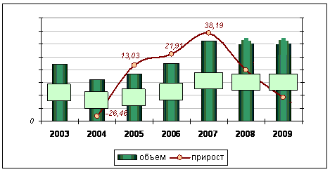
Источник: ABARUS Market Research по данным ФСГС РФ.
Помимо ……………………… в 2008 г., особенностью в 2008 г. стало …………… ………………………. Так, если в 2007 г. ………………………………, то в 2008 г. …………………………………………….
* * *
* * *
* * *
Если рассматривать географический аспект производства минеральной ваты, обнаруживается, что безусловными лидерами на рынке каменной ваты являются *** и *** Федеральные Округа. Более того, в 2008 г. доля ***ФО ………………………. за счет …… ………………...
* * *
* * *
* * *
Объяснить подобную ситуацию можно двумя факторами.
* * *
* * *
* * *
В таблице, представленной ниже, перечислены крупнейшие российские предприятия по производству теплоизоляционных материалов на основе минеральной ваты, а также приведены объемы производства за 2008-2009 (прогнозное значение) гг.
Таблица 4. Производство теплоизоляционных материалов на основе минеральной ваты крупнейшими российскими предприятиями в 2008-2009 гг.(в тыс. куб. м).
Название предприятия | Регион | Объем производства в 2008 г | Объем производства в 2009 г
Rockwool:
ЗАО «Минеральная вата» | Московская обл. | *** | ***
ООО «Роквул-Север» | Ленинградская обл. | *** | ***
ГК «ТехноНИКОЛЬ»:
ОАО «АКСИ» | Челябинская обл. | *** | ***
ООО «Завод «Техно» | Рязанская обл. | *** | ***
ООО «Техно» | Респ. Татарстан | *** | ***
ЗАО «Завод «Минплита» | Челябинская обл. | *** | ***
ГК Термостепс:
ОАО «Термостепс - МТЛ» | Самарская обл. | *** | ***
ОАО «Салаватский завод теплоизоляционных изделий «Термостепс» | Респ. Башкортостан | *** | ***
ООО «Волгоградский завод теплоизоляционных изделий «Термостепс» | Волгоградская обл. | *** | ***
ОАО Комбинат «Изоплит» | Тверская обл. | *** | ***
ООО «Ярославский завод термоизоляционных изделий «Термостепс» | Ярославская обл. | *** | ***
ЗАО «Изорок» | Тамбовская обл. | *** | ***
ЗАО «Завод нестандартного оборудования» | Белгородская обл. | *** | ***
Фирма «Энергозащита:
ОАО «Назаровский завод теплоизоляционных изделий» | Красноярский край | *** | ***
ОАО «Тизол» | Свердловская обл. | *** | ***
ЗАО Воронежский Комбинат Строительных Материалов | Воронежская обл. | *** | ***
ООО «Изомин» | Московская обл. | *** | ***
ЗАО «Нижнетагильский завод теплоизоляционных изделий» | Свердловская обл. | *** | ***
ООО «Комбинат Теплоизоляционных Материалов» | Респ. Мордовия | *** | ***
ФООО «Евроизол-Термо» | Ульяновская обл. | *** | ***
ООО «Строительные материалы» | Санкт-Петербург | *** | ***
ОАО «Стройизоляция» | Самарская обл. | *** | ***
ГК «Электрощит-ТМ Самара» | Ульяновская обл. | *** | ***
ОАО «Билимбаевский завод теплоизоляционных изделий» | Свердловская обл. | *** | ***
Тивул:
ОАО «Тивул-Кстово» | Нижегородская обл. | *** | НД
ОАО «Тивул-Арзамас» | Нижегородская обл. | *** | НД
ООО «Норильский обеспечивающий комплекс» | Красноярский край | *** | ***
ОАО «Конструкционные материалы» | Ростов-на-Дону | *** | ***
ОАО «Теплоизол» | Нижегородская обл. | *** | НД
ЗАО «Новомальтинский завод строительных материалов» | Иркутская обл. | *** | ***
Источник: ABARUS Market Research по данным ФСГС РФ.
Производителей, представленных на рынке минераловатной теплоизоляции, можно условно поделить на российские и на производства, созданные на основе иностранного капитала. В свою очередь, в первой группе можно выделить компании, ……………. …………………………………………………….. Предприятия, относящиеся ко второй группе, ……………………………………………………………………………..
* * *
* * *
* * *
Рисунок 15. Распределение долей производителей минераловатной продукции в РФ по объему выпуска в 2008 г., %.
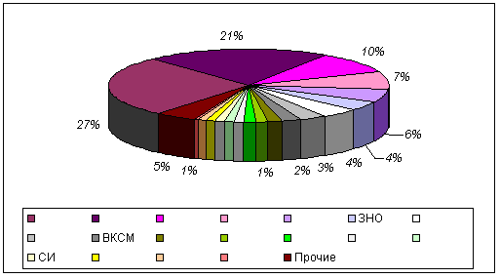
Источник: ABARUS Market Research по данным ФСГС РФ.
Другим крупным предприятием с российским капиталом, производящим теплоизоляционные материалы на основе минеральной ваты, остается***, чей вклад в производство составил в 2008-2009 гг. ***%. Стоит, однако, отметить, что объем выпуска этой компании…………………………………….. В свою очередь …………………….. имел место …………………………………………………………………………………………………….. ……………………
* * *
* * *
* * *

Рисунок 16. Распределение долей производителей минераловатной продукции в РФ по объему выпуска в 2009 г., %.
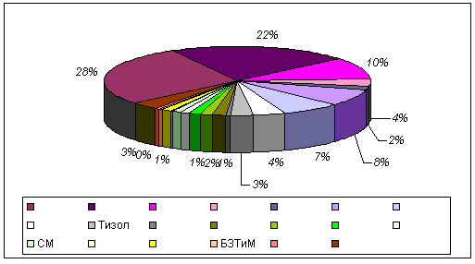
Источник: ABARUS Market Research по данным ФСГС РФ.
* * *
* * *
* * *
В целом стоит отметить, что российские производители…………………………. …………. На большинстве предприятий спад ……………………….. ……………., на некоторых …………………………………………………………….
§ 3.2. Импорт минераловатных теплоизоляционных изделий
Объемы импорта минераловатных изделий (по данным таможенной статистики, код ТН ВЭД 6806 «Шлаковата, минеральная силикатная вата и аналогичные минеральные ваты; вермикулит расслоенный, глины вспученные, шлак вспененный и аналогичные вспученные минеральные продукты; смеси и изделия из теплоизоляционных, звукоизоляционных или звукопоглощающих минеральных материалов» за период с 2002 по 2008 гг. изображены ниже. Объем импорта в 2008 г. составил ***тонн или $***тыс. Импорт сократился по сравнению с предыдущим периодом на ***% (в натуральном выражении). В 2009 г. соответствующие показатели составили ***тонн, $***тыс. и ***%.
Рисунок 18. Динамика импорта изделий из минеральной ваты в РФ за 2002-2009 гг. (млн. кг, млн. $).
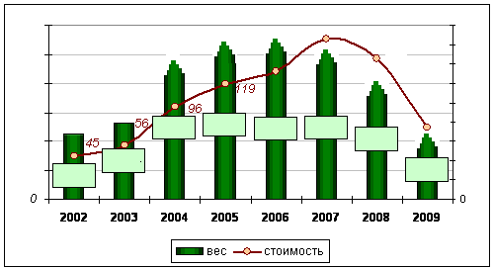
Источник: ABARUS Market Research по данным ФТС РФ.
* * *
* * *
* * *
Рисунок 20. Динамика импорта изделий из минеральной ваты в РФ за 2009-2010 гг. по месяцам (млн. кг).
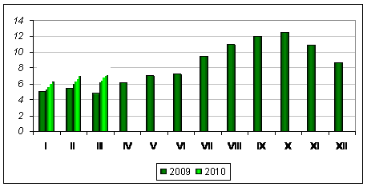
Источник: ABARUS Market Research по данным ФТС РФ.
В 2009 г. поставки …………………….. в первом и втором квартале. В третьем квартале …………………….., за которым следует……………... Динамика импорта в первом квартале 2010 г. повторяет тенденции 2009 г., но в………………………….
Рисунок 23. Распределение долей ведущих стран, импортирующих минеральную вату в РФ в 2009 гг., в %.
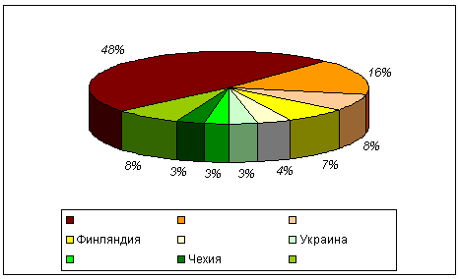
Источник: ABARUS Market Research по данным ФТС РФ.
* * *
* * *
* * *
Подобная расстановка основных импортеров сущестовала на рынке минераловатной изоляции не всегда.
§ 3.3. Экспорт минераловатных теплоизоляционных изделий
Если Россия импортирует минераловатную продукцию из Европы, то экспорт направлен преимущественно на страны Азии. Объемы экспорта в 2002-2008 гг. представлены ниже. Экспорт минеральной ваты в 2008 г. составил ***тонн или $***тыс. По сравнению с 2007 г. экспорт сократился в натуральном выражении на ***%. В 2009 г. вышеперечисленные показатели составили ***тонн, $***тыс., ***% соответственно.
Рисунок 26. Динамика экспорта минераловатной продукции из РФ, 2002-2009 гг. (млн. кг, млн. $).
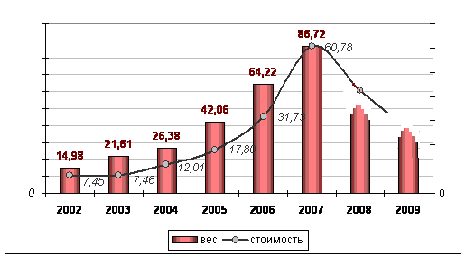
Источник: ABARUS Market Research по данным ФТС РФ.
Как видно из первого графика, экспорт начал активно увеличиваться с 2004 г., достигнув в 2007 своего максимума – ***тыс. тонн минеральной ваты.
Соотношение импорта и экспорта в последние три года подвержено сильным колебаниям: в 2007 г. оно составило ***, в 2008 г. – ***, в 2009 г. – ***. Последняя цифра свидетельствует о том, что ………………………………………………..
§ 3.4. Объем рынка
Для того чтобы в дальнейшем адекватно оценить роль импортной минеральной ваты на российском рынке, необходимо перевести килограммы, в которых традиционно учитывается внешнеторговый оборот, в кубические метры. Поскольку наиболее распространенной плотностью минераловатной продукции является 60 кг/куб. м, возьмем этот стандарт за основной и произведем пересчет.
Таблица 5. Перевод количественных потоков импорта и экспорта минеральной ваты в куб.м.
 | Импорт |  | Экспорт
 | млн. кг | тыс. куб.м | млн. кг | тыс. куб.м
2002 | *** | *** | *** | ***
2003 | *** | *** | *** | ***
2004 | *** | *** | *** | ***
2005 | *** | *** | *** | ***
2006 | *** | *** | *** | ***
2007 | *** | *** | *** | ***
2008 | *** | *** | *** | ***
2009 | *** | *** | *** | ***
Источник: ABARUS Market Research по данным ФТС РФ.
Таблица 6. Оценка доли импортной продукции на российском рынке каменной ваты в 2002-2009 гг., тыс. куб.м и %.
 | Производство, тыс. куб.м | Импорт, тыс. куб.м | Экспорт, тыс. куб.м | Объем рынка, тыс. куб. м | Доля импорта в объеме рынка, %
2002 | *** | *** | *** | *** | ***
2003 | *** | *** | *** | *** | ***
2004 | *** | *** | *** | *** | ***
2005 | *** | *** | *** | *** | ***
2006 | *** | *** | *** | *** | ***
2007 | *** | *** | *** | *** | ***
2008 | *** | *** | *** | *** | ***
2009 | *** | *** | *** | *** | ***
Источник: ABARUS Market Research по данным ФТС РФ.
Как видно из таблицы, присутствие на российском рынке зарубежной продукции из минеральной ваты ………………………………………………………………………………. …………………………. В 2008 г. данный показатель упал до ***%, а в 2009 г. – до ***%. Однако это является заслугой не столько ………………., сколько следствием ……………. ……………………..
Рисунок 34. Объем рынка минераловатной продукции в 2002-2009 гг.(тыс. куб. м, %).
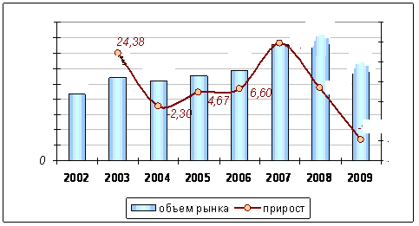
Источник: ABARUS Market Research по данным ФТС РФ.
* * *
* * *
* * *

Композиционные изделия относят к органическим или неорганическим в зависимости от массы органических и минеральных компонентов в смеси.

